Руководство ФГБОУ ВГАС
Ректор
Сысоев Александр Владимирович
Кандидат наук
Доцент
Проректор по образовательной деятельности
Кузнецов Борис Вячеславович
Кандидат наук
Доцент
Проректор по научно-исследовательской деятельности
Маслова Ирина Николаевна
Доктор наук
Доцент
Проректор по внеучебной деятельности
Донкарев Александр Валерьевич
Кандидат наук
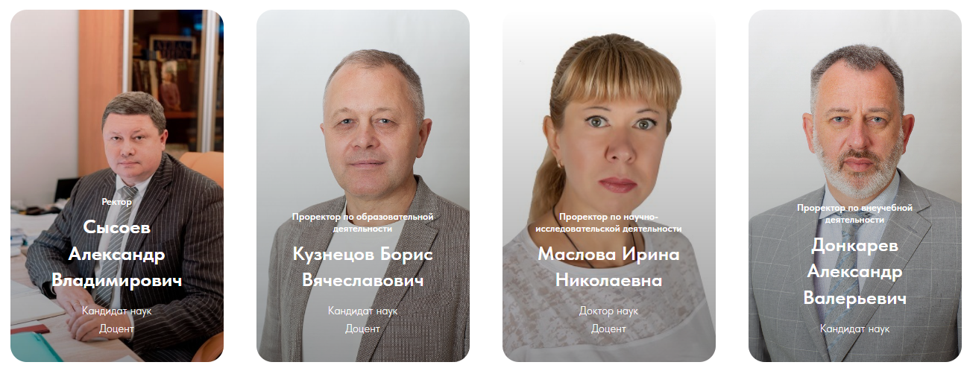

Ученый совет
Списочный состав членов ученого совета ВГАС
утвержден приказом №164/осн от 08.11.2022 г
Сысоев Александр Владимирович | ректор, председатель ученого совета
Савинкова Ольга Николаевна | ученый секретарь ученого совета, декан факультета магистратуры и аспирантуры
Бездетко Юрий Иванович | помощник ректора
Белкина Виктория Сергеевна | студент
Богачева Елена Васильевна | декан тренерского факультета
Болдырев Игорь Иванович | зав.кафедрой теории и методики единоборств
Брюховецкая Светлана Станиславовна | помощник ректора
Бугаев Геннадий Васильевич | зав.кафедрой теории и методики циклических видов спорта
Горобий Алевтина Юрьевна | зав.кафедрой теории и методики сложнокоординационных и прикладных видов спорта
Гришина Татьяна Сергеевна | декан социально-педагогического факультета
Донкарев Александр Валерьевич | проректор по внеучебной деятельности
Зыкова Наталья Юрьевна | зав.кафедрой педагогики и психологии
Королев Павел Юрьевич | зав.кафедрой теории и методики адаптивной физической культуры
Кузнецов Борис Вячеславович | Проректор по образовательной деятельности
Маркина Виктория Борисовна | начальник учебного отдела
Маслова Ирина Николаевна | проректор по научно-исследовательской деятельности
Надточий Игорь Олегович | зав.кафедрой гуманитарных дисциплин, русского и иностранных языков
Поздеев Егор Витальевич | студент
Попова Ирина Евгеньевна | зав.кафедрой медико-биологических, естественнонаучных и математических дисциплин
Сальникова Анастасия Вячеславовна | студент
Сергатских Екатерина Александровна | декан факультета среднего профессионального образования
Соболев Дмитрий Валерьевич | декан факультета дополнительного профессионального образования
Стеблецов Евгений Андреевич | зав.кафедрой теории и методики физической культуры
Суханова Елена Владимировна | зав.кафедрой теории и методики спортивных игр
Титаев Леонид Сергеевич | студент



